UC直播商业投放系统
报送公司：阿里巴巴集团旗下超级汇川广告平台
参选类别：年度最佳数字营销系统
简介
1、背景目标：基于超级汇川投放平台，建立UC直播间投放营销链路以及相关产品工具能力，满足客户直播场景投放营销需求，提升保障转化效果。
2、开发时间：2022年6月上线
3、使用群体：以UC电商直播带货客户、汇川游戏行业客户为主，同时其他通过UC直播间营销的行业客户（例如金融、旅游等）均可使用。
4、能力介绍：
直播间自投放：支持针对UC直播间进行自主投放推广。包括自动化生成直播间专属投放落地页；建立直播专属投放样式，自动化生成直播动态视频封面；直播上下播状态自动联动投放状态，上下播自动开启/关闭投放；转化中台建立直播专属转化类型，打通直播间转化实时数据链路；建立直播专属定向人群体系，提升直播投放转化效果。
托管自动化投放：针对电商直播客户，支持托管模式，与客户约定流量规模，按月结算，平台全程程序化自动化投放。建立直播自动化投放系统和运营调控平台，基于投放主播，运营维护托管主播名单并调控出价预算，系统自动化创建账户/计划/创意/转化/人群包，基于直播封面实现创意图片自动化裁剪、自动过审投放、自动更新信息/状态，实现系统自动化托管投放。
直播间营销组件工具：针对游戏行业和电商行业以外其它行业直播间，建立直播间营销转化工具，建设直播广告投放新场景。包括游戏直播间营销卡片、小手柄/小魔方组件、直播间半屏推广落地页、下载/营销/留资等多样化链路能力以及转化数据链路打通。
使用说明
1、直播自投放
- 客户代理商创建汇川投放账户。
- 在汇川平台新建推广对象为“推广网站”的推广计划。
- 推广对象链接填写直播间链接，保存后系统将自动生成投放落地页专属链接。
- 转化链路创建选择“直播间关注”直播专属转化类型。
- 在牵星平台-标签广场，可手动生成各行业直播电商粉丝/高意向人群包，系统也会自动化生成各行业交易/粉丝/高停留/高互动/商品访问直播专属优质人群，供直播投放时进行定向配置推广。
- 创意素材选择直播样式，上传自定义图片和标题，系统将根据直播实时画面自动化填充生成直播动态视频封面。
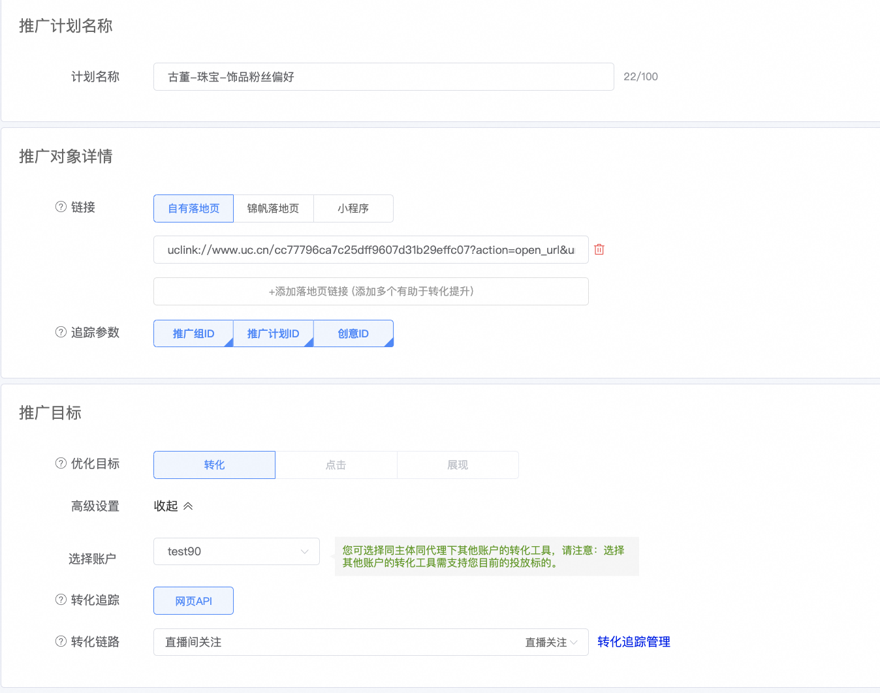
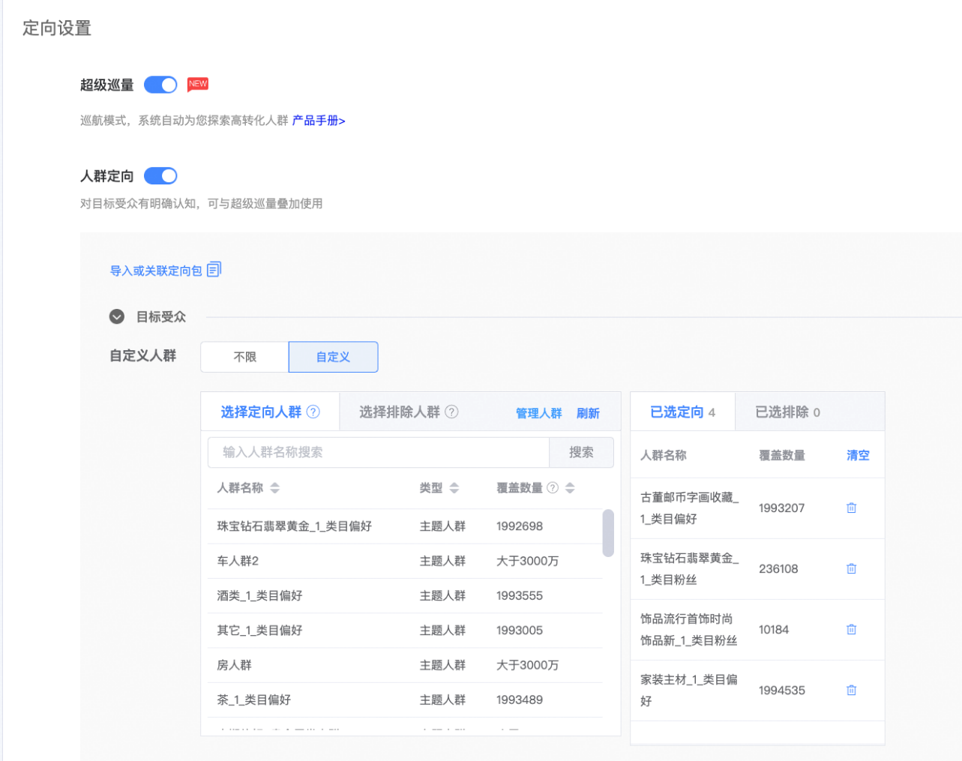
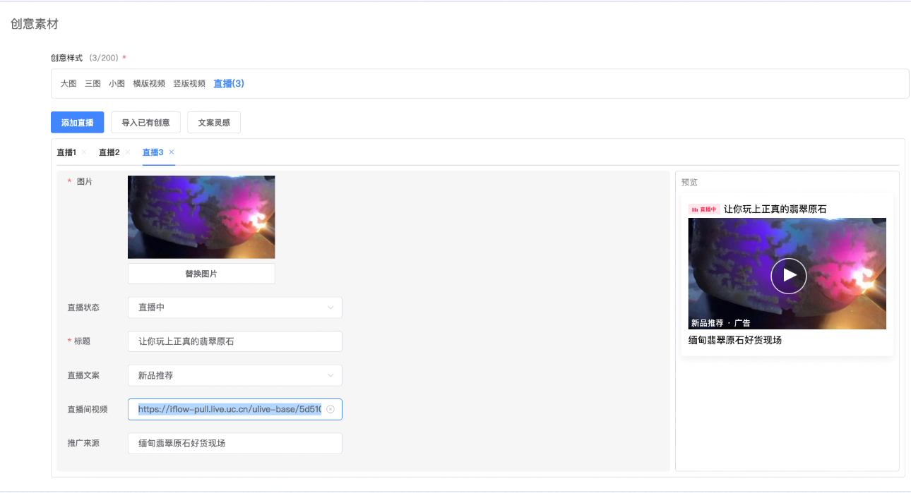
2、托管自动化投放
- 运营同学针对包月托管商家，在“新家计划类型”后台模块添加配置，更新主播名单和预算，系统自动化针对托管主播创建账户/计划/创意/转化/人群包，系统自动过审投放
- 直播间标题、封面、上下播等信息状态变化自动同步更新。
- 根据投放实际数据效果，运营动态调控出价等计划配置，优化投放效果。
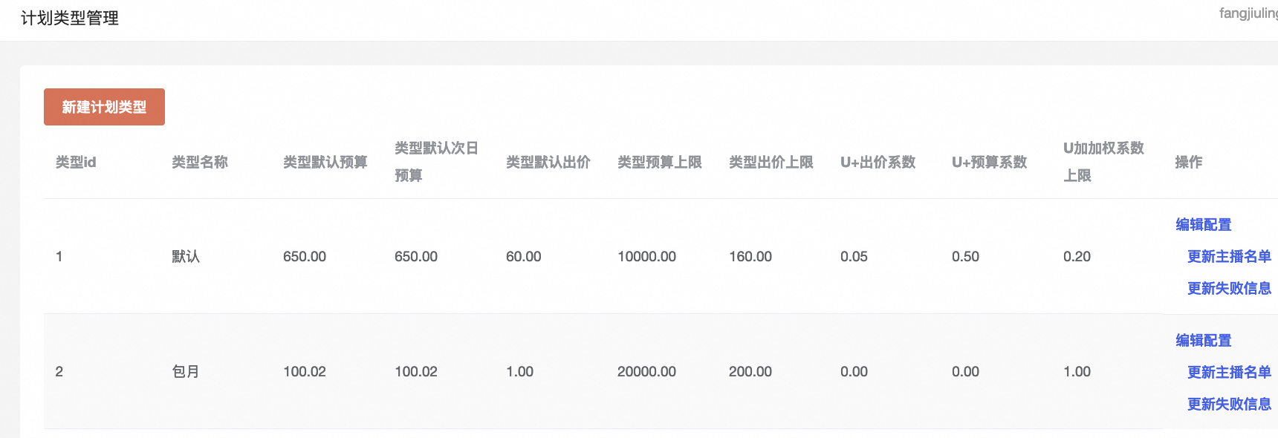
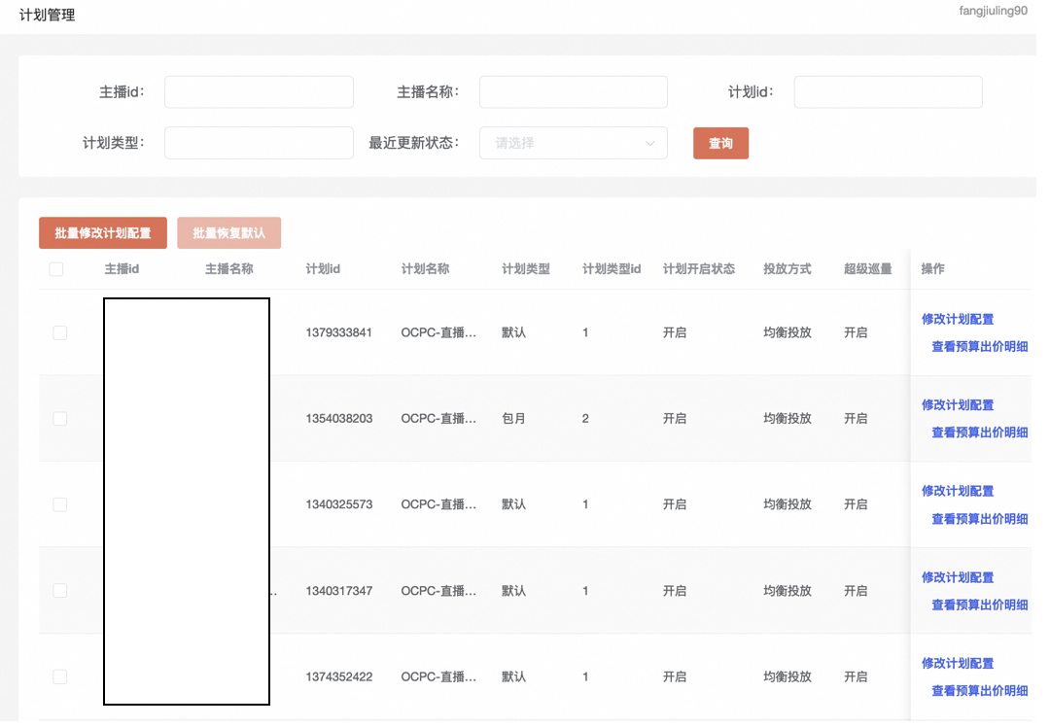
3、直播营销组件工具
- 客户提供相关营销素材至运营同学，配置展示（图略）。
应用范围
广告客户投放UC直播间
应用实例
1、电商客户直播间投放效果展示：
信息流（图一）CTR：1.1%；合一页（图二）CTR：4.2%；直播样式点击显著高于其它样式。
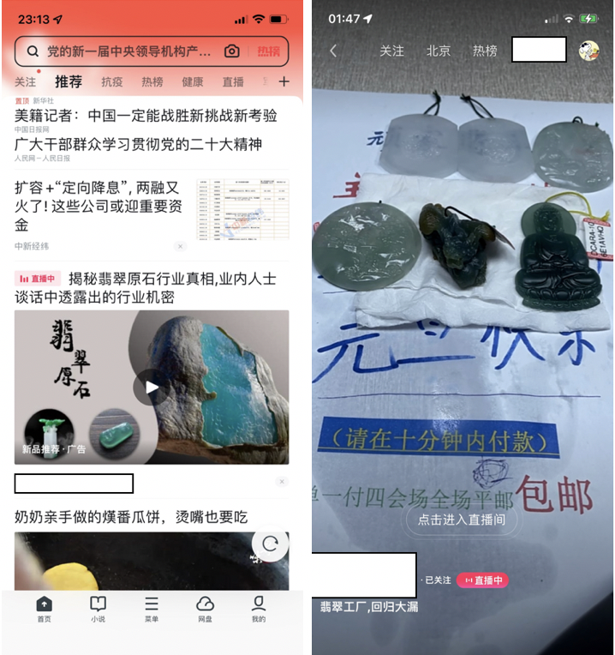
2、游戏客户使用直播间营销组件投放展示效果：
营销组件整体点击率3.5%（相比原始贴片方式点击率提升3倍），带动后链路转化提升。
